STELR Perumahan Berkelanjutan

Aktivitas 3 - Isolasi Terbaik
Konduksi adalah salah satu dari tiga cara panas dapat ditransfer melalui suatu material. Panas ditransfer melalui konduksi ketika partikel dipanaskan, bergetar lebih banyak dan kemudian meneruskan energinya ke partikel di sekitarnya.

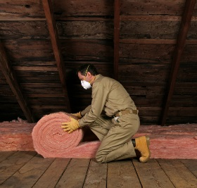

Bahan yang tidak menghantarkan panas dengan baik membuat insulasi yang baik.

Udara adalah konduktor yang buruk. Sekat pada foto atap terdiri dari serat fiberglass yang memerangkap banyak udara. Banyak jenis pakaian juga memberikan isolasi bagi tubuh Anda dengan memerangkap udara di antara serat.

Dalam kegiatan ini, Lee menguji keefektifan berbagai jenis isolasi untuk menentukan seberapa baik mereka untuk mengisolasi rumah.

Bahan yang digunakan dalam kegiatan ini
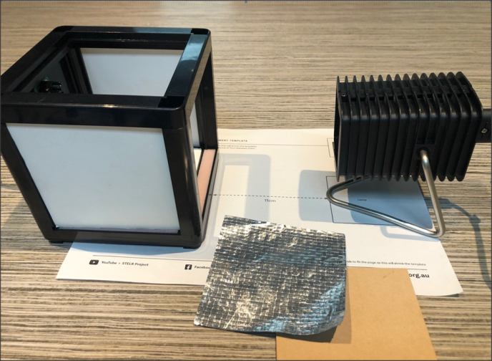
- Kubus rumah STELR
- Panel bingkai STELR
- Sampel isolasi
- 4 x panel insulasi putih
- Panel sensor suhu STELR
- Pencatat suhu STELR
- kabel penghubung
- Catu daya STELR
- Lampu STELR
- Templat Penempatan Perumahan Berkelanjutan STELR
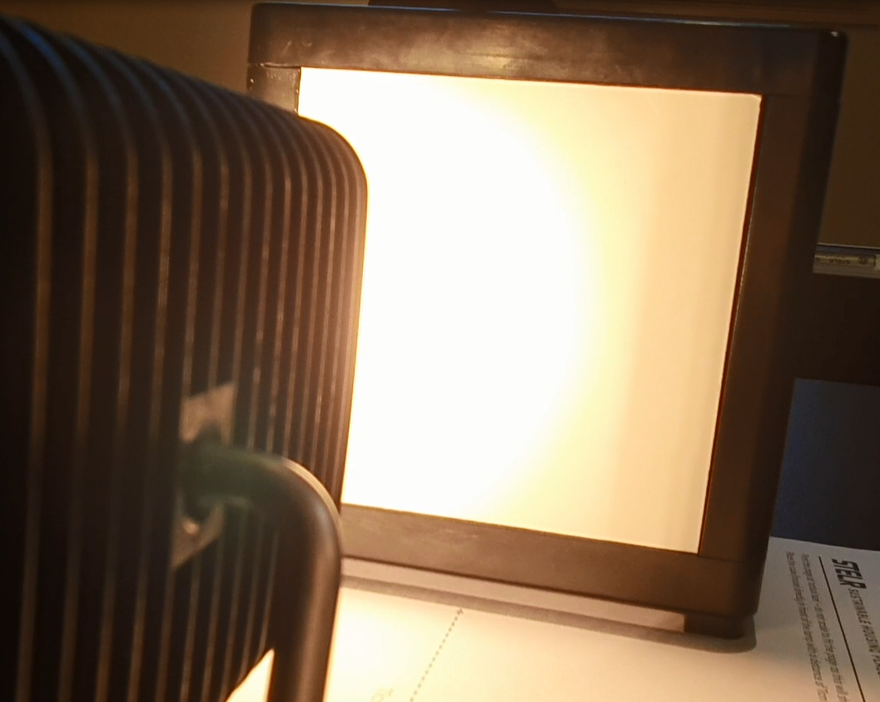

Apa yang dilakukan Lee dalam investigasi video

• Tempatkan panel sensor suhu di dinding belakang dengan sensor di bagian atas.
• Tempatkan bingkai dengan sampel insulasi di sisi berlawanan dari kubus. Tempatkan sampel insulasi yang berbeda dalam kerangka untuk setiap pengujian.
• Masukkan panel isolasi putih ke lantai.
• Tempatkan panel isolasi putih di dinding samping dan di atas untuk membuat atap datar.
• Hubungkan sensor suhu ke data logger.
• Tempatkan lampu 11cm dari contoh isolasi dengan menggunakan templat.
• Nyalakan lampu dan pencatat data pada saat yang bersamaan.
• Catat suhu setiap 30 detik selama lima menit.
• Matikan lampu dan jauhkan dari rumah. Catat suhu selama lima menit setelah dingin.
• Gantilah insulasi pada rangka dengan sampel yang berbeda. Ulangi percobaan tersebut.
• Lihat hasil Lee di halaman 4. Grafik plot dari hasil di halaman 5.

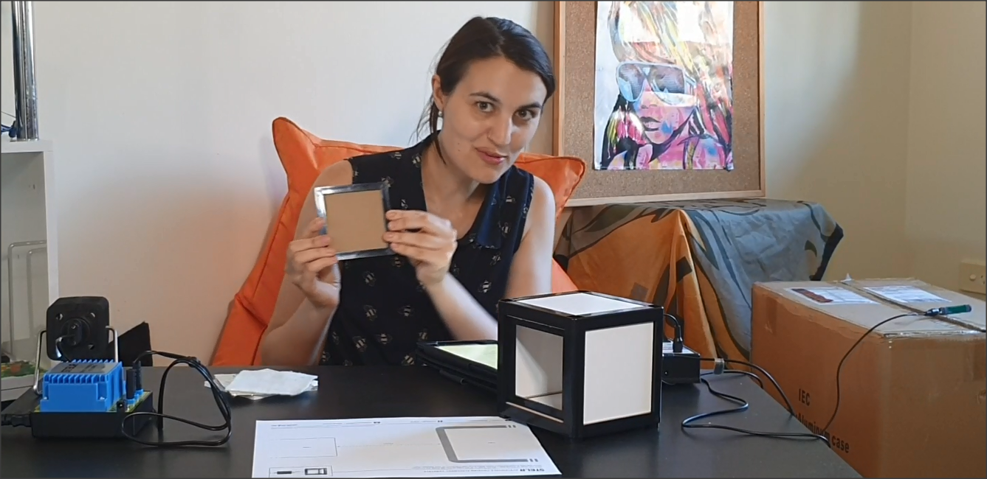

Hasil
Waktu (menit) | Kardus  Suhu ºC | Pelapis Alumunium  Suhu ºC | Wol  Suhu ºC
0.0 | 20.0 | 20.0 | 20.0
0.5 | 20.1 | 20.0 | 20.0
1.0 | 20.2 | 20.1 | 20.1
1.5 | 20.2 | 20.1 | 20.1
2.0 | 20.3 | 20.1 | 20.1
2.5 | 20.5 | 20.2 | 20.1
3.0 | 20.6 | 20.3 | 20.1
3.5 | 20.7 | 20.3 | 20.1
4.0 | 20.8 | 20.4 | 20.1
4.5 | 21.0 | 20.5 | 20.2
5.0 | 21.2 | 20.6 | 20.2
5.5 | 21.3 | 20.7 | 20.3
6.0 | 21.4 | 20.8 | 20.3
6.5 | 21.4 | 20.8 | 20.3
7.0 | 21.5 | 20.8 | 20.3
7.5 | 21.5 | 20.9 | 20.3
8.0 | 21.5 | 20.9 | 20.3
8.5 | 21.4 | 20.9 | 20.3
9.0 | 21.4 | 20.9 | 20.3
9.5 | 21.4 | 20.9 | 20.3
10.0 | 21.3 | 20.9 | 20.3

Grafik
Plot hasilnya pada kisi di bawah ini menggunakan warna yang berbeda untuk setiap sampel isolasi.

Diskusi
Pertanyaan 1
Isolasi apa yang memungkinkan rumah memanas lebih cepat (hingga 5 menit)?
Pertanyaan 2
Isolasi apa yang memungkinkan rumah mendingin lebih cepat (setelah 5 menit)?

Pertanyaan 3
Bahan apa yang merupakan isolator terbaik? Mengapa?
Pertanyaan 4
Menurut Anda, apa yang akan terjadi jika Anda membungkus panel dinding dengan kertas timah mengkilap dan mengulangi eksperimen?

